VIENI
SPIRITO SANTO
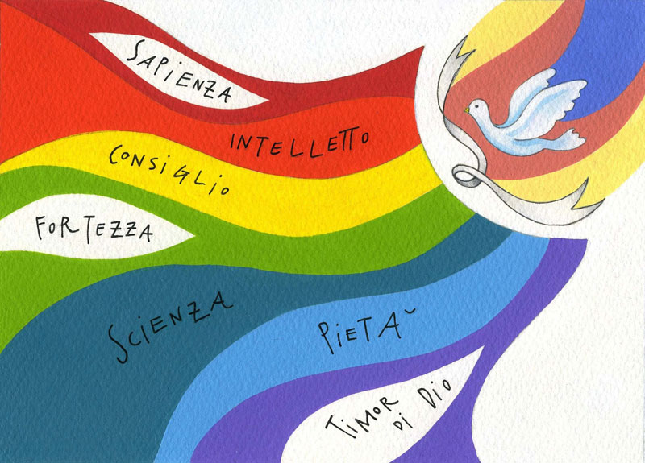

7 compiete
per la settimana prima di Pentecoste

i 7 doni dello Spirito Santo secondo il pensiero di Papa Francesco e di Madre Elena
LUNEDI’: la Sapienza

CANTO Vieni Spirito Santo, manda a noi dal cielo i tuoi santi doni
Vieni Spirito della vita, - vieni Spirito dell'amore, dona gioia ai nostri cuori . Rit.

CANTICO Sap 9, 1-6. 9-11 (a cori alterni)

Dio dei padri e Signore di misericordia, *
che tutto hai creato con la tua parola,
che con la tua sapienza hai formato l'uomo, *
perché domini sulle creature che tu hai fatto,
e governi il mondo con santità e giustizia *
e pronunzi giudizi con animo retto,
dammi la sapienza, che siede accanto a te in trono *
e non mi escludere dal numero dei tuoi figli,
perché io sono tuo servo e figlio della tua ancella, †
uomo debole e di vita breve, *
incapace di comprendere la giustizia e le leggi.
Anche il più perfetto tra gli uomini, †
privo della tua sapienza, *
sarebbe stimato un nulla.
Con te è la sapienza che conosce le tue opere, *
che era presente quando creavi il mondo;
essa conosce che cosa è gradito ai tuoi occhi *
e ciò che è conforme ai tuoi decreti.
Mandala dai cieli santi, *
dal tuo trono glorioso,
perché mi assista e mi affianchi nella mia fatica *
e io sappia ciò che ti è gradito.
Essa tutto conosce e tutto comprende: †
mi guiderà con prudenza nelle mie azioni *
e mi proteggerà con la sua gloria.
Gloria al Padre e al Figlio, *
e allo Spirito Santo.
Come era nel principio e ora e sempre, *
nei secoli dei secoli. Amen .

Dalla Catechesi di Papa Francesco: *
Il primo dono dello Spirito Santo è la Sapienza. Ma non si tratta semplicemente della saggezza umana, che è frutto della conoscenza e dell’esperienza; è la grazia di poter vedere ogni cosa con gli occhi di Dio. E’ vedere il mondo, vedere le situazioni con gli occhi di Dio. La Sapienza è ciò che fa lo Spirito Santo in noi affinchè vediamo tutte le cose con gli occhi di Dio. Lo Spirito rende il cristiano “sapiente” nel senso che sa come agisce Dio, conosce quando una cosa è di Dio e quando non è di Dio. Il cuore dell’uomo saggio in questo senso ha il gusto e il sapore di Dio. Se ascoltiamo lo Spirito lui ci regala la saggezza che è vedere con gli occhi di Dio, sentire con le orecchie di Dio, amare con il cuore di Dio, giudicare le cose con il giudizio di Dio.

Pensiero di Elena Silvestri:
“Il Signore ti conceda sempre più abbondanti doni dello Spirito Santo, in modo particolare quello della Sapienza, del Consiglio e della Fortezza, perché tu sia sempre illuminata dalla luce della divina Sapienza” 4.6.1906

Grazie per la giornata di oggi….
Richiesta di perdono per le mancanze di oggi, per non aver visto con gli occhi di Dio, per non aver sentito con il cuore di Dio e non aver parlato con parole di Dio…..

Accordami la tua sapienza ( cori alterni)

Vieni, o Spirito Santo,
dentro di me, nel mio cuore e nella mia intelligenza.

Accordami la Tua intelligenza,
perché io possa conoscere il Padre
nel meditare la parola del Vangelo.

Accordami il Tuo amore, perché anche quest’oggi,
esortato dalla Tua parola,
Ti cerchi nei fatti e nelle persone che ho incontrato.

Accordami la Tua sapienza, perché io sappia rivivere
e giudicare, alla luce della tua parola,
quello che oggi ho vissuto.

Accordami la perseveranza,
perché io con pazienza penetri
il messaggio di Dio nel Vangelo.
San Tommaso d’Aquino

* Le catechesi di Papa Francesco sui doni dello Spirito Santo contenuti in questo fascicolo, sono state proposte in occasione dell’udienza del mercoledì dal 9 aprile all’11 giugno 2014

MARTEDI’ – L’INTELLETTO

Canto: Vieni Spirito Santo, manda a noi dal cielo i tuoi santi doni
Tu dei poveri sei la grazia, tu dei deboli sei la forza, tu dell’uomo sei la speranza. Rit.

Parola di Dio (a cori alterni)
Sal 119,125 Io sono tuo servo: fammi comprendere
e conoscerò i tuoi insegnamenti.
Sal 119,144 Giustizia eterna sono i tuoi insegnamenti:
fammi comprendere e avrò la vita.
Sal 119,169 Giunga il mio grido davanti a te, Signore,
fammi comprendere secondo la tua parola.
Bar 3,14 Impara dov'è la prudenza, dov'è la forza, dov'è l'intelligenza,
per comprendere anche dov'è la longevità e la vita,
dov'è la luce degli occhi e la pace.

Ef 1,18 Egli illumini gli occhi del vostro cuore per farvi comprendere a quale speranza vi ha chiamati, quale tesoro di gloria racchiude la sua eredità fra i santi

Dalla catechesi di Papa Francesco
L’intelletto: non si tratta della capacità intellettuale di cui possiamo essere più o meno dotati. Ma di una grazia che soltanto lo Spirito Santo può infondere e che suscita in noi la capacità di andare al di là dell’aspetto esterno della realtà e di scrutare le profondità del disegno di salvezza di Dio.
Questo dono ci fa capire le cose come le capisce Dio. E Gesù ha voluto inviarci lo Spirito Santo affinchè tutti noi abbiamo il dono di comprendere le cose come Dio le capisce. Comprendere gli insegnamenti di Gesù, capire la sua parola, capire il Vangelo.

Pensiero di Elena Silvestri (poesia di Pentecoste Mem.127)
O colomba di candida piuma – increata sostanza d’amore
sommo vero, divino splendore – di quel Dio che fu sempre qual è.
Procedente dal Padre e dal Figlio – pari al Figlio ed al Padre Potente,
inesausta di grazie sorgente – aura dolce spirata dal ciel.
Vivo fuoco di eterna fornace – che dall’alto dei cieli scendesti
e tue vampe nei petti accendesti – ritemprandoli a nova virtù…..

Grazie per la giornata di oggi….
Richiesta di perdono per le mancanze di oggi, per non aver compreso le cose che sono accadute nella mia vita e nel mondo come le comprende Dio……

Visitaci con il tuo Spirito - preghiera di Marco Cè (a cori alterni)

O Dio, Padre del Signore nostro Gesù Cristo,
tu ami e vuoi salvi tutti i tuoi figli:
effondi su di noi quello Spirito con cui hai consacrato Gesù
e l’hai mandato ad annunziare la lieta notizia ai poveri.

Donaci intelligenza del Vangelo e dell’uomo
perché possiamo portare Gesù a tutti i fratelli
aiutandoli a incontrarsi con Lui che è l’unico salvatore.

O tenerezza infinita,
vieni a visitare il tuo popolo
e nel sangue della croce del tuo Figlio
accogli tutti nell’abbraccio del perdono;
illumina coloro che sono nelle tenebre e nel dubbio
e guidali al porto della verità e della pace.

O Vergine dell’ascolto, rendici docili discepoli della Parola
Invoca con noi lo Spirito, perché discenda
e rinnovi la faccia della terra.
Amen.

MERCOLEDI’ – IL CONSIGLIO

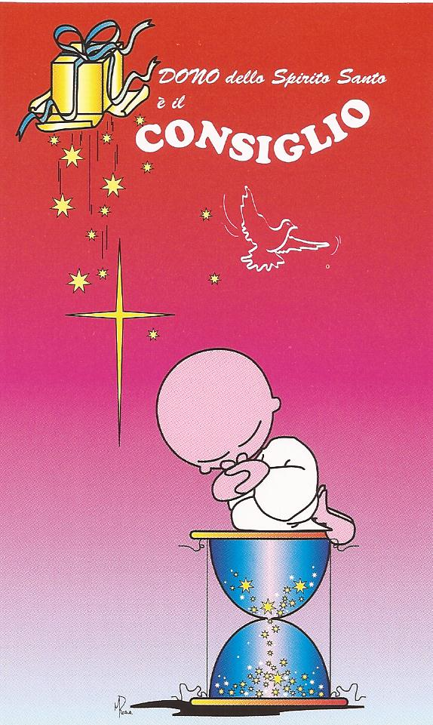

Canto: Vieni Spirito Santo manda a noi dal cielo i tuoi santi doni.
Vieni spirito della luce, vieni spirito della gioia, vieni in mezzo alla tua Chiesa. Rit.

La Parola di Dio
Tb 4,18 Chiedi consiglio a ogni persona che sia saggia e non disprezzare nessun buon consiglio
Sal 16,7 Benedico il Signore che mi ha dato consiglio;
anche di notte il mio animo mi istruisce.
Sal 32,8 »Ti istruirò e ti insegnerò la via da seguire;
con gli occhi su di te, ti darò consiglio.
Pro 3,21 Figlio mio, custodisci il consiglio e la riflessione
né mai si allontanino dai tuoi occhi:
Sir 6,23 Ascolta, figlio, e accetta il mio pensiero,
e non rifiutare il mio consiglio.

Dalla Catechesi di Papa Francesco
“Dice il salmo: “Il Signore mi ha dato consiglio, anche di notte il mio cuore mi istruisce”. Sappiamo quanto è importante, nei momenti più delicati, poter contare sui suggerimenti di persone sagge e che ci vogliono bene. Ora, attraverso il dono del consiglio, è Dio stesso con il suo Spirito, a illuminare il nostro cuore, così da farci comprendere il modo giusto di parlare, di agire, e la via da seguire……Lo Spirito ci rende sensibili alla sua voce e a orientare i nostri pensieri, i nostri sentimenti, le nostre intenzioni, secondo il cuore di Dio. Ci porta a rivolgere lo sguardo interiore su Gesù, come modello del nostro agire e di relazionarci con Dio Padre e con i fratelli. Lo Spirito ci consiglia ma noi dobbiamo dargli spazio perché ci possa consigliare.

Il pensiero di Madre Elena:
Iddio ti conceda il dono del Consiglio perché tu abbia sempre a deciderti nei dubbi e nelle difficoltà (nelle quali non potessi chiedere il parere dei Superiori) con giusto discernimento, secondo la vera prudenza cristiana, norma sicura dell’esercizio della carità e dello stesso zelo del bene dei prossimi e della gloria di Dio (4.6.1906)

Grazie per la giornata di oggi….
Richiesta di perdono per le mancanze della nostra vita, per non aver chiesto il dono del Consiglio di fronte a piccole o grandi decisioni, per non aver proceduto nel modo giusto di pensare, parlare, agire…….

Vieni nel cuore di ogni uomo (a cori alterni)

Vieni, Spirito Santo, vieni, Spirito consolatore,
vieni e consola il cuore di ogni uomo
che piange lacrime di disperazione.

Vieni, Spirito Santo, vieni, Spirito della luce,
vieni e libera il cuore di ogni uomo
dalle tenebre del peccato.

Vieni, Spirito Santo, vieni, Spirito di verità e di amore,
vieni e ricolma il cuore di ogni uomo,
che senz’amore e verità non può vivere.

Vieni, Spirito Santo, vieni, Spirito della vita e della gioia,
vieni e dona a ogni uomo la piena comunione con te,
con il Padre e con il Figlio,
nella vita e nella gioia eterna,
per cui è stato creato e a cui è destinato. Amen.

Giovanni Paolo II (cf Dominum et vivificantem n. 6)

GIOVEDI’ – LA FORTEZZA

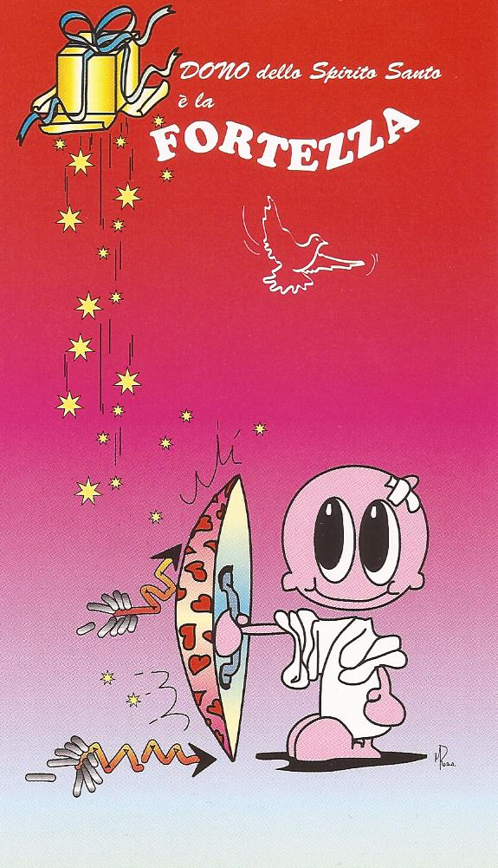

Canto: Vieni Spirito Santo, manda a noi dal cielo i tuoi santi doni
Tu sei luce alle nostre menti, tu sei fiamma ai nostri cuori, tu sei guida a i nostri passi. Rit.

La Parola di Dio
Sal 31,4 Ti lodo perché mia rupe e mia fortezza tu sei,
per il tuo nome guidami e conducimi.
Sal 37,39 La salvezza dei giusti viene dal Signore:
nel tempo dell'angoscia è loro fortezza.
Sal 46,2 Dio è per noi rifugio e fortezza,
aiuto infallibile si è mostrato nelle angosce.
Sal 71,3 Sii tu la mia roccia,
una dimora sempre accessibile;
hai deciso di darmi salvezza:
davvero mia rupe e mia fortezza tu sei!
Sal 91,2 Io dico al Signore: «Mio rifugio e mia fortezza,
mio rifugio e mio liberatore mio Dio in cui confido».
Dalla Catechesi di Papa Francesco
Il Signore viene sempre a sostenerci nella nostra debolezza e lo fa con il dono speciale della fortezza. Con questo dono lo Spirito Santo libera il terreno del nostro cuore, lo libera dal torpore, dalle incertezze e da tutti i timori che possono frenarlo, così che la Parola di Dio venga messa in pratica, in modo autentico e gioioso. E’ un vero aiuto questo dono della fortezza, ci dà forza, ci libera anche da tanti impedimenti. Il Signore dà la forza sempre, non ce la fa mancare.

Il pensiero di Madre Elena:
“ il dono della Fortezza t’infonda tale e tanta vigoria di spirito da poter sostenere il peso delle croci, quasi non fosse peso, sicché le tue stesse forze fisiche non vengano mai meno nelle prove a cui si compiace di sottoporti il Signore”. (4.6.1906)

Grazie per la giornata di oggi e per i doni ricevuti…..
Richiesta di perdono per le mancanze di oggi dove ci siamo lasciate vincere dalla pigrizia o dalla stanchezza di fronte alle fatiche del giorno……

Il dono della fortezza

O Signore, per dare il meglio abbiamo bisogno del dono della Tua fortezza.
Falla scendere con abbondanza nelle case, nelle scuole, persino nelle chiese.
Tutti oggi tentano di addolcire tutto:
il caffè è decaffeinato, il tè deteinato, le olive sono senza nocciolo…

Santo Spirito, donaci la «Fortezza»: solo la grinta firma i successi,
solo un supplemento di fatica salverà il mondo.
Liberaci dalla sindrome di Giona
che voleva fuggire davanti alle responsabilità;

liberaci dal minimalismo che fa crescere uomini bonsai,
uomini in edizione tascabile.
Santo Spirito, donaci la fortezza di Cristo, donaci il suo coraggio.
Tu sai bene che a fare un uomo, a fare un santo,
occorre più coraggio che tempo.
(Dino Pellegrino)

VENERDI’ – LA SCIENZA
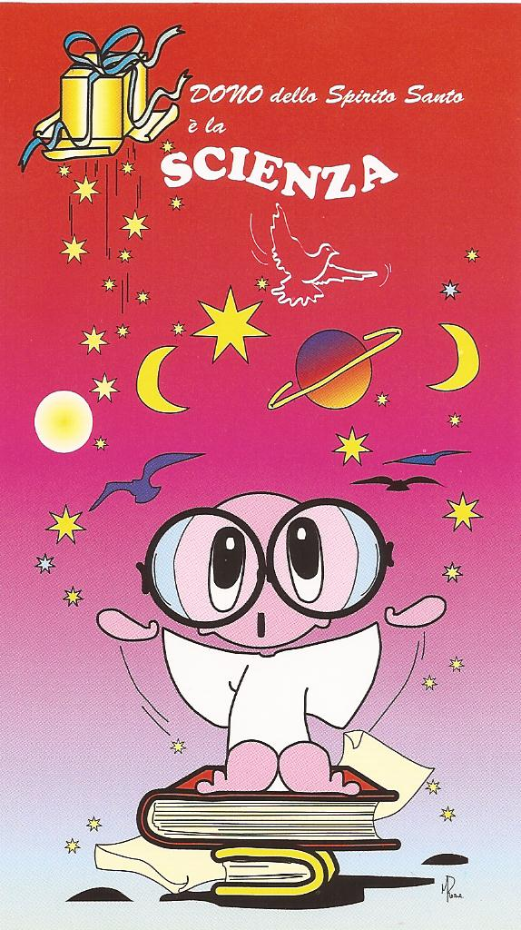

Canto:
Vieni, vieni, Spirito d'amore ad insegnar le cose di Dio.
Vieni, vieni, Spirito di pace a suggerir le cose che lui ha detto a noi.

Noi t'invochiamo, Spirito di Cristo, vieni tu dentro di noi.
Cambia i nostri occhi, fa che noi vediamo la bontà di Dio per noi. Rit.

La Parola di Dio
Es 31,3 Ho riempito l’uomo dello spirito di Dio, perché abbia saggezza, intelligenza e scienza in ogni genere di lavoro,
2Cr 1,10 Ora concedimi o Dio saggezza e scienza, perché io possa guidare questo popolo; perché chi governerebbe mai questo tuo grande popolo?».
Pro 2,10 la sapienza entrerà nel tuo cuore e la scienza delizierà il tuo animo.
Pro 17,27 Chi è parco di parole possiede la scienza
e chi è di spirito calmo è un uomo prudente.
Sir 11,15 Sapienza, scienza e conoscenza della legge vengono dal Signore;
l'amore e la pratica delle opere buone provengono da lui.
Sir 16,24 Ascoltami, figlio, e impara la scienza,
e nel tuo cuore tieni conto delle mie parole.

Dalla Catechesi di Papa Francesco
La scienza, dono dello Spirito, non è la capacità dell’uomo di conoscere la realtà che lo circonda, di scoprire le leggi che regolano la natura e l’universo. La scienza che viene dallo Spirito ci porta a cogliere, attraverso il creato, la grandezza e l’amore di Dio e la sua relazione profonda con ogni creatura.
Quando i nostri occhi sono illuminati dallo Spirito si aprono alla contemplazione di Dio nella bellezza della natura….ogni cosa così ci parla di Lui e del suo amore. Tutto questo suscita in noi un grande stupore e un profondo senso di gratitudine….”
Il pensiero di Madre Elena (dalla poesia di Pentecoste -Memore 127)
Aura, luce, purissima fonte, - refrigerio deh! porgi al mio cuore,
o divina colomba d’amore – fa ch’io gema cercando il mio ben
Arda alfin nel mio petto il tuo fuoco – che mi tolga ogni scoria e bruttura,
e quest’alma per te resa pura - spieghi il volo sull’ali d’amor!

Grazie per la giornata di oggi e per i doni ricevuti, per le cose belle contemplate nella natura e nelle persone……
Richiesta di perdono per le mancanze di oggi , soprattutto quelle della riconoscenza e della gratitudine verso Dio e verso le sorelle…..

Donaci un cuore umile (recitata dalla guida)

Spirito di Dio, discendi su di noi;
donaci un cuore umile e docile
che si lasci condurre
dentro il mistero estremo
del corpo donato e del sangue versato.
Aiutaci ad adorare,
tacere e godere. Amen. (Marco Cè)

Canto: Vieni Spirito Santo, manda a noi dal cielo i tuoi santi doni
Tu sei luce alle nostre menti, tu sei fiamma ai nostri cuori, tu sei guida a i nostri passi. Rit.

SABATO – LA PIETA’

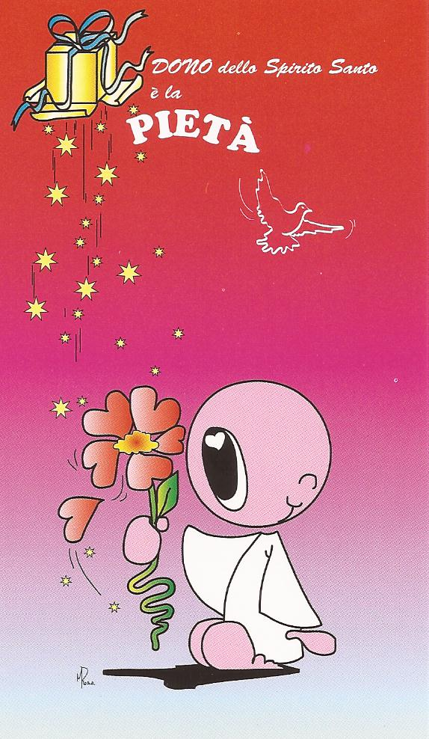

Canto
Vieni, vieni, Spirito d'amore ad insegnar le cose di Dio.
Vieni, vieni, Spirito di pace a suggerir le cose che lui ha detto a noi.

Vieni, o Spirito, dai quattro venti e soffia su chi non ha vita.
Vieni, o Spirito, e soffia su di noi perché anche noi riviviamo. Rit.

La parola di Dio pietà=confidenza filiale in Dio
Antifona cantata: Chi confida nel Signore è come il monte Sion,
non vacillerà sarà stabile nei secoli per sempre
Sal 31,15 Ma io confido in te, Signore; dico: «Tu sei il mio Dio”
Sal 52,10 come olivo verdeggiante nella casa di Dio,
confido nella fedeltà di Dio in eterno e per sempre.
Sal 91,2 Io dico al Signore: «Mio rifugio e mia fortezza,
mio Dio in cui confido».
Sal 143,8 Al mattino fammi sentire il tuo amore, perché in te confido.
Fammi conoscere la strada da percorrere, perché a te s'innalza l'anima mia.
Antifona cantata: Chi confida nel Signore è come il monte Sion,
non vacillerà sarà stabile nei secoli per sempre

Dalla Catechesi di Papa Francesco
Tante volte il dono della pietà viene frainteso o considerato in modo superficiale. La pietà non è avere compassione di qualcuno, ma indica la nostra appartenenza a Dio e il nostro legame profondo con Lui, che ci mantiene saldi e in comunione con Lui anche nei momenti difficili. Pietà è sinonimo di confidenza filiale con Dio, di quella capacità di pregarlo con amore e semplicità. La pietà è una relazione vissuta col cuore, è la nostra amicizia con Dio che riscalda il cuore e ci muove alla preghiera e alla celebrazione.

Il pensiero di Madre Elena

“Esorta poi a far bene questa Novena dello Spirito Santo, pregando per la santa Chiesa, il Sommo Pontefice, i tribolati, i peccatori; per tutte le sorelle, le proprie famiglie, per la casa di Gorizia e di Venezia, e per tutte le fanciulle. Ricorda che il pregare reciprocamente è un dovere di carità.” (Conf. 24.5.1903)
Grazie per la giornata di oggi e per i doni ricevuti ………
Richiesta di perdono per le mancanze di oggi , soprattutto quelle che riguardano la fiducia reciproca, tra di noi e la fiducia e confidenza in Dio ……

Per opera dello Spirito Santo (a cori alterni)
Lo Spirito Santo si è completamente impadronito di te, Vergine Maria.
Dimora in te, vive in te,
In te realizza la più grande opera della storia: “Il Verbo fatto Carne”.
Agisce liberamente in te. Tu gli appartieni… Insegnami ad ascoltare lo Spirito:
“È lo Spirito del Padre vostro che parla in voi” (Mt 10,20)

Insegnami ad affidarmi allo Spirito:
“Lo Spirito stesso intercede con insistenza per noi con gemiti inesprimibili” (Rm8,26)

Insegnami a lasciar agire liberamente in me lo Spirito:
“Infatti tutti quelli che sono guidati dallo Spirito di Dio, costoro sono figli di Dio” (Rm 8,14) Vieni Santo Spirito, Amen!
François-Xavier Van Thuan

DOMENICA: il TIMOR DI DIO
Vieni, vieni, Spirito d'amore ad insegnar le cose di Dio.
Vieni, vieni, Spirito di pace a suggerir le cose che lui ha detto a noi.

Insegnaci a sperare, insegnaci ad amare, insegnaci a lodare Iddio.
Insegnaci a pregare, insegnaci la via, Insegnaci tu l'unità. Rit

La Parola di Dio (frasi lette liberamente)
Tb 4,21 Non temere, figlio, se siamo diventati poveri. Tu hai una grande ricchezza se avrai il timore di Dio, se rifuggirai da ogni peccato e farai ciò che piace al Signore, tuo Dio».
Pro 15,16 È meglio aver poco con il timore di Dio che un grande tesoro con l'inquietudine.
Pro 15,33 Il timore di Dio è scuola di sapienza, prima della gloria c'è l'umiltà.
Pro 19,23 Il timore di Dio conduce alla vita
e chi ne è pieno dorme tranquillo senza essere raggiunto dalla sventura.
Pro 22,4 Frutti dell'umiltà sono il timore di Dio, la ricchezza, l'onore e la vita.

Dalla Catechesi di Papa Francesco
Avere il timor di Dio non significa avere paura di Dio: Dio è Padre, ci ama e vuole la nostra salvezza. Non c’è motivo di avere paura di Lui. Quando Egli prende dimora nel nostro cuore, ci dà consolazione e pace e ci porta a sentirci piccoli con l’atteggiamento di chi ripone tutte le sue preoccupazioni e attese in Dio e si sente avvolto e sostenuto dal suo calore e dalla sua protezione, proprio come un bambino con il suo papà. Questo fa lo spirito santo nei nostri cuori: ci fa sentire come bambini nelle braccia del nostro papà. L’unica cosa importante è lasciarci condurre da Gesù fra le braccia di suo Padre. Abbiamo bisogno di questo dono dello Spirito Santo per comprendere che tutto viene dalla Grazia e che la nostra vera forza sta unicamente nel seguire il Signore.

Il pensiero di Madre Elena
Iddio di conceda questo dono affinché tu possa, con passo sicuro, condurre per la via del santo Timore di Dio non solo te stessa, ma specialmente le giovanette alle tue cure affidate, (4.6.1906)
Il santo timor di Dio fu il dono, che nel dì della tua cresima richiedesti in modo speciale allo Spirito Santo, che fin da allora ti faceva conoscere essere il principale. Questo santo timore sia la regola di tutta la tua vita, e, sta pur certa, che se temerai Iddio non avrai più nulla a temere. (1882)

Grazie per la giornata di oggi e per i doni ricevuti ………
Richiesta di perdono per i peccati di oggi , soprattutto quelli che riguardano le mancanze di umiltà, l’orgoglio che ci posto al di sopra degli altri e ci ha impedito di orientare la fiducia, come figlie piccole e fragili, verso il Padre……..

Preghiera finale (recitata dalla guida) – adattata da una lettera del 15.8.1905 di Madre Elena:

O Signore Dio, la gioia, la pace e i frutti dello Spirito Santo, riempiano le anime nostre e i nostri cuore. La Vergine Madre del tuo Figlio, ci mostri dalla sua gloria il trono che Lui ha preparato per noi se, con la vera devozione alla sua SS.Madre, ci saremo a Lui mantenute spose amanti e fedeli.
Ti chiediamo questa Grazia, per Cristo nostro Signore. Amen!

